习 题

9.1 对于4位权电阻网络D/A转换器，当输入*D*3*D*2*D*1*D*0=1100时输出电压*v*O =1.5V，计算D/A转换器输出电压的变化范围。

解答：4位权电阻网络D/A转换器输出电压的公式为



由于数字量*D*3*D*2*D*1*D*0=1100时*V*O=1.5V，代入上式



求得：*V*REF=-2V

因此，当*D*3*D*2*D*1*D*0=0000~1111时，输出电压范围为：



即为：0~1.875V

9.2 若要求D/A转换器的最小分辨电压为2mV，最大满刻度输出电压为5V，计算D/A转换器输入二进制数字量的位数。

解答：*n*位D/A转换器的分辨率为

根据分辨率的含义，代入参数得：

解得： 

由于 

因此，输入的数字量位数至少为12位

9.3 已知10位D/A转换器的最大满刻度输出电压为5V，计算该D/A转换器的分辨率和最小分辨电压值。

解答：10位D/A转换器的分辨率为：



满刻度输出电压为5V时，能够输出的最小模拟电压为



9.4 对于10位D/A转换器AD7520，若要求输入数字量为（200）16时输出电压*v*O=5V，则*V*REF应取多少？

解答：根据D/A转换器的输出电压公式



由于*D*n=(200)16=2×162=512 时 *v*O=5V

代入：

整理得：*V*REF=-10V

9.5 由10位二进制加/减计数器和AD7520构成的阶梯波发生电路如图题9.5所示，分别画出加法计数和减法计数时D/A转换器的输出波形（设*S*=0时为加法计数；*S*=1时为减法计数）。若时钟频率*CLK*为1MHz，*V*REF=-8V，计算输出阶梯波的周期。



图题9.5 阶梯波发生电路

解答：

（1）加法计数（*S*=0）时，D/A转换器的输出波形（蓝色线）所示，其中黄色线为时钟脉冲。

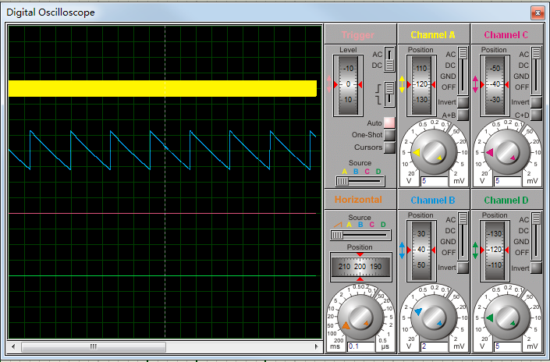

（2）减法计数（*S*=1）时，D/A转换器的输出波形（蓝色线）所示，其中黄色线为时钟脉冲。

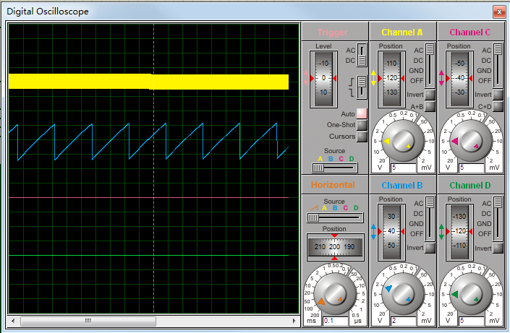

9.6 对于4位逐次比较型A/D转换器，设*V*REF=10V，输入电压*v*I=8.26V，列出在时钟脉冲作用下比较器输出电压VB 的数值并计算最终转换结果。

解答：

|  |  |  |  |
| --- | --- | --- | --- |
| *CLK* | *V*B | *Q*A *Q*B *Q*C  *Q*D | *V*o |
| 1 | 0 | 1 0 0 0 | 5v |
| 2 | 0 | 1 1 0 0 | 7.5v |
| 3 | 1 | 1 1 1 0 | 8.75v |
| 4 | 0 | 1 1 0 1 | 8.125v |
| 5 | x | 1 1 0 1 | 输出 |

9.7 对于8位逐次渐进式A/D转换器，已知时钟脉冲的频率为1MHz，则完成一次转换所需要多长时间？若要求完成转换时间小于100μs，问时钟脉冲的频率最低应取多少？

解答：*n*位逐次渐进式A/D转换器完成一次转换需要*n*+2个时钟。因此，对于8位逐次渐进式A/D转换器，在时钟频率为1MHz（周期为1μs)的情况下，完成一次转换需要（8+2）×1μs=10us

若要求完成转换时间小于100μs，则时钟脉冲的最低频率为1MHz/10=100kHz

9.8 由AD7520和运算放大器构成的可控增益放大电路如图题9.9所示，电路的电压放大倍数*A*V*=v*O*/v*I由输入的数字量D（*d*9*d*8*...d*0）来设定。写出放大倍数*A*V的计算公式，并分析*A*V的取值范围。

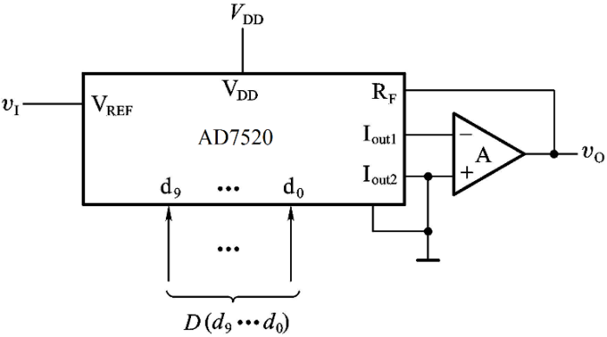

图题9.9 可控增益放大电路

解答：由于 

因此 当*v*i=*V*REF时,



所以



由于 *D*n=0~1023，所以放大倍数的范围为

，约为0~-1

9.9 由555定时器、4位二进制计数器74HC161和集成运放构成的综合应用电路如图题9.9所示。设计数器的初始状态为0000，输出高电平为5V、输出低电平为0V。设运放是理想的。试回答下列问题：

（1）555定时器构成了什么功能电路，在电路中有什么用途？

（2）图中74HC161用作几进制？写出其状态循环关系。

（3）集成运放和电阻网络构成什么功能电路？并推导*v*O与*VQ*2、*VQ*1和*VQ*0的关系式。

（4）当555输出100Hz矩形波时，画出输出电压*v*O的波形，并计算其频率和最大幅值。

0.01µF

*R*

1

*R*

2

*V*CC

*C*

5

6

2

7

8

4

3

1

NE555

*R*

*R*

1

2*R*

2*R*

3*R*

*v*

O

A

2*R*

2*R*

2*R*

*CLK*

*Q*0

*EP*

*ET*

*R*D

*L*D

*Q*1

*Q*2

*Q*3

74HC161

图题9.10 综合应用电路

解答：（1）555定时器接成多谐振荡器，在电路中为计数器74HC161提供时钟脉冲。

（2）图中只接了74HC161的输出Q3~Q1，因此将74HC161用做8进制计数器，状态循环关系为000~111。

（3）集成运放和电阻网络构成3位D/A转换器。

设流过反馈电阻（3R）的电流为，电流参考方向从左向右，则Q1为高电平时，对的贡献为：，同理，Q2和Q3为高电平时，对的贡献分别为：和，所以



因此，

其中

（4）当555输出100Hz矩形波时，画出输出电压*v*O的波形如下图所示：

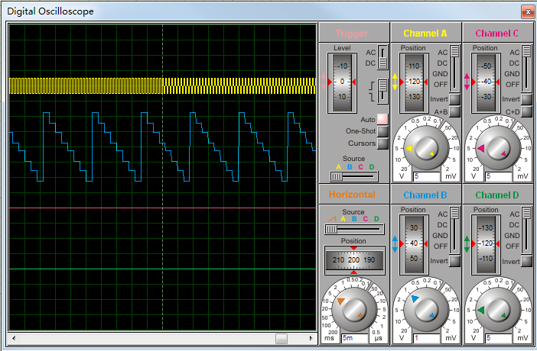

其中输出频率为1000Hz/16=62.5Hz，最大幅值为。

9.11* 根据计数型A/D转换器的工作原理，设计一个8位A/D转换器，能够将0~5V的直流信号转换为8位二进制数，要求转换误差小于±1LSB。

9.12* 根据双积分A/D转换器的原理电路，设计一个8位A/D转换器，能够将0~5V的直流信号转换为8位二进制数，要求转换误差小于±1LSB。

9.13* 设计简易数控稳压电源。电源设有“电压增”（UP）和“电压减”（DOWN）两个键，按UP时输出电压步进增加，按DOWN时步进减小。要求输出电压范围为5~12V，步进为1V，输出电流大于1A。画出设计图，并说明其工作原理。